LE DOUBLE VITRAGE 4-12-4
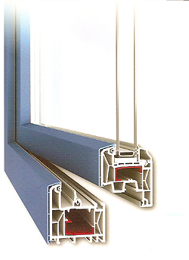
verre
verre
ai
r

Le double vitrage permet une bonne isolation thermique.
Il est constitué de deux plaques verres de 4mm d’épaisseur séparé par une couche d’air de 12 mm.
L’indice de l’air est n_{air} = 1 et l’indice du verre est n_{verre} = 1,50.
Le but de la réflexion est d’étudier le passage d’un rayon lumineux à travers le double vitrage.
Pour faciliter la représentation des rayons lumineux, on utilisera un dessin agrandi 4 cm- 12 cm- 4 cm.
( voir Annexe ).

Un rayon lumineux venant de la gauche est incident au point I avec un angle i₁ = °.
  - Tracer le rayon lumineux sur l’Annexe.

1.2. En appliquant la relation de Descartes n_{air}.sin =n_{verre}.sin, montrer que l’angle ( arrondi au dixièmes ) réfracté dans le milieu 2 vaut = 19,5 °.

1.3. Tracer le rayon lumineux dans le milieu 2 sur l’Annexe.

1.4. Calculer l’angle limite de réfraction λ ( arrondi aux dixièmes ) entre le milieu 2 et le milieu 3.

1.5. Le rayon lumineux est-il réfracté ou réfléchi ? Justifier la réponse.

1.6. En appliquant la relation de Descartes, calculer l’angle réfracté ( arrondi à l’unité ) dans le milieu 3.

1.7. Tracer le rayon lumineux dans le milieu 3 sur l’Annexe.

1.8. Sans refaire de calculs, déterminer l’angle réfracté dans le milieu 4.

1.9. Tracer le rayon lumineux dans le milieu 4 sur l’Annexe.

1.10. Sans refaire de calculs, tracer le rayon lumineux dans le milieu 5 sur l’Annexe.

1.11. Comparer le rayon lumineux du milieu 1 avec celui qui ressort dans le milieu 5.

1.12. Une nouvelle norme conseille d’utiliser du double vitrage 4-16-4. Sans faire aucun calcul, comparer ce que fait le rayon lumineux par rapport à un double vitrage 4-12-4.

ANNEXE

milieu 1
air
n_{air} = 1
30°

I
milieu 2
verre
n_{verre} = 1,50
milieu 3
air
n_{air} = 1
milieu 4
verre
n_{verre} = 1,50
milieu 5
air
n_{air} = 1

